
Муниципальное образование Кондинский район
Ханты-Мансийского автономного округа – Югры

АДМИНИСТРАЦИЯ КОНДИНСКОГО РАЙОНА

РАСПОРЯЖЕНИЕ

от 07 февраля 2013 года |  |  | № 102-р
 | пгт. Междуреченский

О результатах проведения
публичных слушаний

На основании статей 45, 46 Градостроительного кодекса Российской Федерации, Положения о порядке организации и проведения публичных слушаний в муниципальном образовании Кондинский район, утвержденного решением Думы Кондинского района от 15 сентября 2011 года № 134 «Об утверждении Положения о порядке организации и проведения публичных слушаний в муниципальном образовании Кондинский район», заключения о результатах проведения публичных слушаний, предоставленного комиссией по подготовке Правил землепользования и застройки муниципальных образований городских и сельских поселений Кондинского района, по предоставлению разрешения на условно разрешенный вид использования земельного участка:
1.Предоставить разрешение на условно разрешенный вид использования земельного участка и объекта капитального строительства, под торговый павильон по адресу: ул. Глинки, пгт. Междуреченский, согласно схеме размещения объекта (приложение).
2.Распоряжение опубликовать в средствах массовой информации.
3.Контроль за выполнением распоряжения возложить на заместителя главы администрации района, курирующего вопросы землеустройства и недропользования.

Исполняющий обязанности главы администрации |  | А.И.Уланов

лг/Банк документов/Распоряжения 2013

Приложение
к распоряжению администрации района
от 07 февраля 2013 года № 102-р

СХЕМА РАЗМЕЩЕНИЯ ОБЪЕКТА
Фрагмент 1, земельный участок под торговый павильон по адресу:
ул. Глинки, пгт. Междуреченский

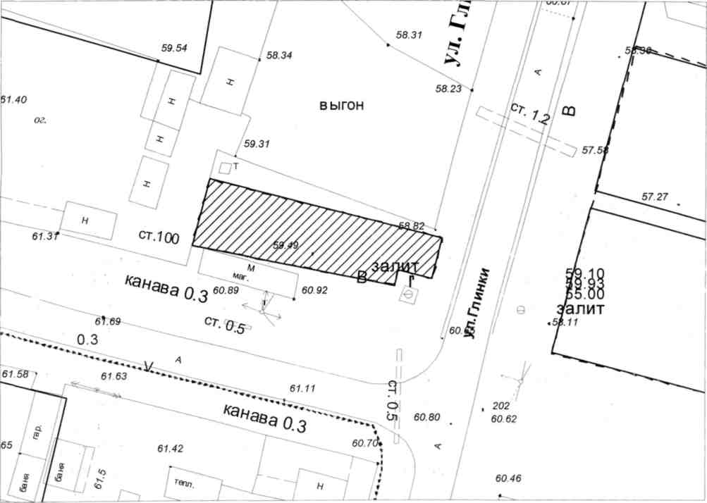

Условные обозначения:

Граница земельного участка под торговый павильон

